노동조합과 회사는 코로나19로 인한 근무 지원을 위해 임직원 업무용 노트북(LG전자, 15.6인치)과 동일한 모델의 노트북 개인판매를 진행하오니 관심 있는 조합원은 구매하시기 바랍니다.
ㅇ 대상모델/스펙 : 모델명(15ZB995-G.AP5AL)/
스펙(Intel i5 1021ou, 16GB)
- 개인판매용으로 업무용과 달리 O/S
(Windows10 Pro)만 설치 후 공급
ㅇ 판매대수 : 1,000대(개인당 기본구매 수량1대)
ㅇ 판매가격(VAT포함) : 현금(1,050,500원),
신용카드(1,072,500원)
ㅇ 판매방법 : 선착순 (iP구매 홈페이지를 통한
대상자 신청 접수)
ㅇ 신청경로 : 아래 2가지 경로 중 선택
- iP구매 홈페이지( HYPERLINK "http://www.ktcommerce.co.kr/" \t "_blank" www.ktcommerce.co.kr)
내 팝업창(“개인 노트북 구매 신청”)
- iP구매 홈페이지–구매–노트북 수요조사내역
ㅇ 판매기간: 2021.1.20(수) 9시 ~ 1.29(금) 24시
※ 1,000대 물량 매진 시 조기 종료 가능
ㅇ 대금결제 : 아주렌탈 빌링 시스템을 통한 결제
- 대상자 확정 후 아주렌탈에서 e-mail, 문자
통해 결제방법 등 안내
ㅇ 제품배송 : (일양택배)를 통한 개별 배송
ㅇ 진행일정 : 신청자 접수( 1.20일 ~ 29일),
대금 결제 및 개별 배송(2월중)
※ 자세한 사항은 [ HYPERLINK "http://www.kttu.or.kr/section/board/bbs_view.html?PID=UDATABBS03&atc_sno=173827&bbs_cd=BOARD_121" 문서/정책] 자료실 참조
※ A/S문의
- 배송 중 분실, 파손 등 ☞ 아주렌탈 A/S센터 :
1588-0053
- 노트북 자체 제품 결함 ☞ LG전자 A/S센터 :
1544-7777
효율적 근무문화 조성을 통해 조합원의 안전과 건강확보를 최우선으로 하는 2021년도 복무제도 개선사항을 홈페이지 [ HYPERLINK "http://www.kttu.or.kr/section/board/bbs_view.html?PID=UDATABBS03&atc_sno=173832&bbs_cd=BOARD_121" 문서/정책] 자료실에 등록하였으니 참고하시기 바랍니다.

또한 2021년 복무운영 방향에 따라 연중 노사합동 불시점검 계획이오니 관련 기준 위반으로 불이익이 발생하지 않도록 유의하여 주시기 바랍니다.

■ 불필요한 연장·휴일근무 금지 및 근로시간 준수
■ 연차휴가는 자율휴식의 개념으로 연중분산 사용
업무용 노트북 동일모델 구매안내
2021.1.20(수) 9시 ~ 1.29(금) 24시 ..1,000대 물량 매진시 조기종료

[제14 - 8호]
2021년 1월 18일(월)
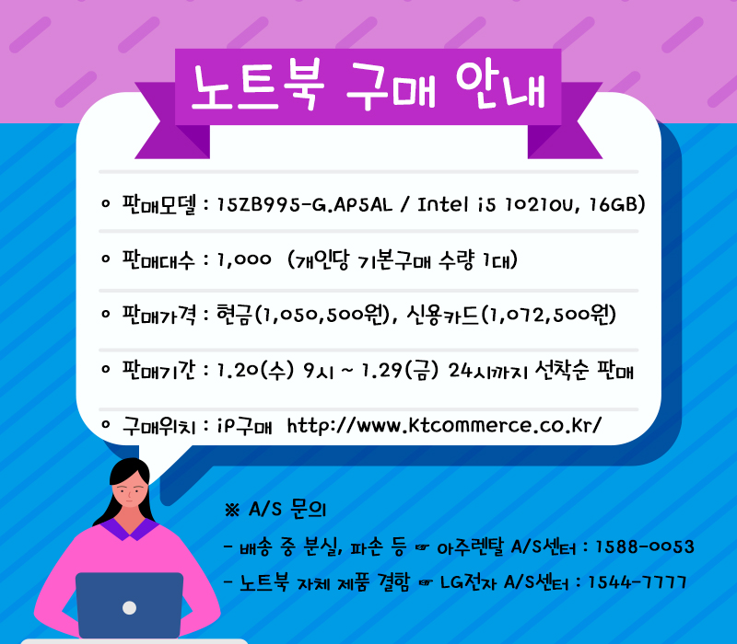
2021년도 복무 운영방향 및 제도 개선사항 안내

